VII TRAVESIA RIA DE VILLAVICIOSA
30 julio de 2011 17 horas

ORGANIZA: Club de Natación Ciudad de Gijón.
PATROCINA: Patronato Deportivo Municipal de Villaviciosa
COLABORAN: D.G.Deportes, El Gaitero, Moscóni, Cajastur, CocaCola
DISTANCIA CORTA: 2000 metros

CATEGORÍA MASCULINO FEMENINO
Menores 1995 a 1997 1996 a 1998
Mayores 1994 a 1981 1995 a 1981
Master A 1980 a 1966 1980 a 1966
Master B 1965 a 1957 1965 a 1957
Máster C 1956 anteriores 1956 anteriores

IMPORTE DE LA INSCRIPCIÓN: Prueba gratuita.

INSCRIPCIONES: La inscripción deberá realizarse mediante correo electrónico a la dirección ciudaddegijon@telecable.es o al teléfono 670 631 176 indicando para cada participante el número de licencia y club en caso de estar federado, nombre, apellidos, año de nacimiento, autorización del tutor en caso de ser menor.

Todas las inscripciones deberán estar en poder del club organizador.

Recogida de gorros hasta 30 minutos antes de la salida lugar El Puntal

EL GORRO Y EL CHIP QUE SE ENTREGA ES EL MISMO PARA TODS LAS PRUEBAS QUE ORGANIZA EL CIUDAD DE GIJON, EN LA ULTIMA PRUEBA QUE PARTICIPE SE DEVOLVERA Y POR SU PERDIDA SE ABONARAN 5€

PREMIOS: Recibirán trofeo al menos los tres primeros clasificados en cada una de las categorías por sexo y edad.la recogida de trofeos y regalos conmemorativos es personal

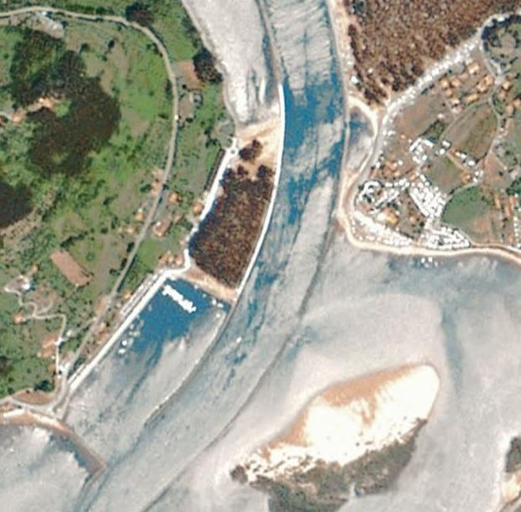
Control
Y
Salida yMeta
vuelta
Control
Y
Meta
Salida
Recorrido
2000 metros
Recorrido largo
4500 metros
18:30 h

